Colegiul Național „Emanuil Gojdu”

**Lucrare pentru obținerea**

**atestatului la Informatică**

**Minesweeper**

Candidat Profesor coordonator

Șchiop Adrian-Marian Adrian NIȚĂ

Oradea

2021

Am ales sa îmi realizez atestatul în programul Visual Studio, folosind limbajul de programare C#, deoarece am studiat acest limbaj în cadrul clasei a XII-a și pot spune ca mi-a stârnit interesul. În acest program se pot realiza diverse aplicații, cu grade de complexitate diferite, astfel încât am hotărât să îmi arăt aptitudinile în cadrul acestui proiect. Am recreat renumitul joc „Minesweeper” deoarece este un joc clasic de strategie perfect pentru cei ce doresc să se recreeze, fiind o metodă buna de entertainment.

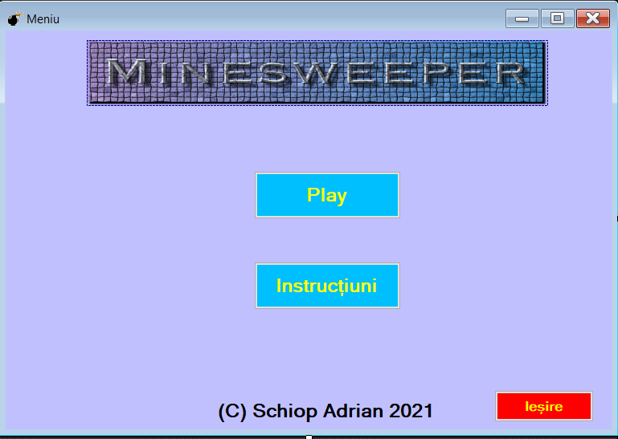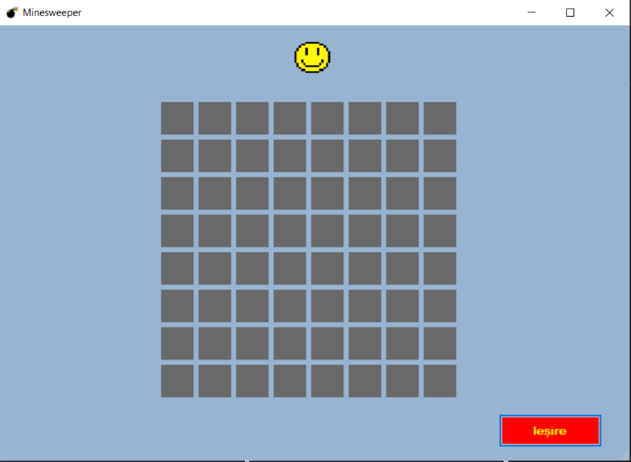

Când pornim programul apare un meniu de unde putem începe jocul, să vizualizăm instrucțiunile sau să ieșim din program.

În a doua imagine se observă începutul jocului. Pentru a afla cum se joacă jocul apăsăm pe butonul „Instrucțiuni” din meniu.

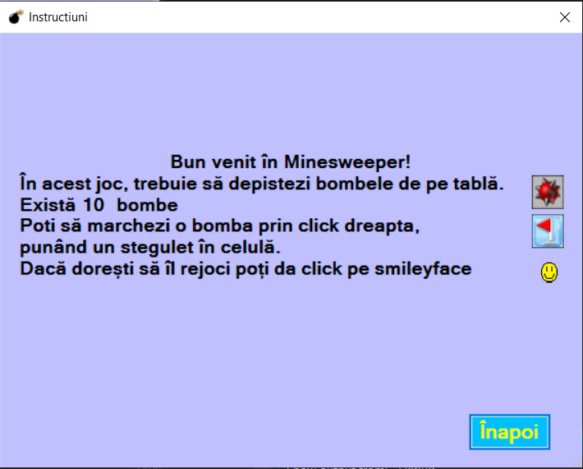

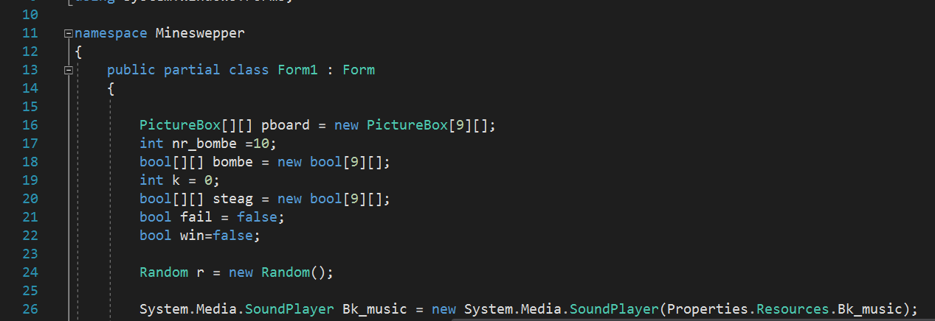

Am inițializat variabilele necesare pentru realizarea programului. În pboard am salvat fiecare picture box din tabla de joc, nr_bombe arată numărul de bombe ce se află pe tabla, în variabila bombe salvăm dacă pe poziția i,j se află o bombă sau nu, k este folosit la începutul jocului pentru a contoriza numărul de bombe create până ce se ajunge la nr_bombe. Variabila steag indică daca pe poziția i, j a fost plasat un steag, variabilele fail și win arată dacă s-a pierdut sau câștigat jocul. Variabila r o folosim pentru a plasa bombele la întâmplare, iar Bk_music este folosită pentru a rula muzica de fundal.



Aici folosim timpul pentru a crea o tablă de joc unică la fiecare rulare.

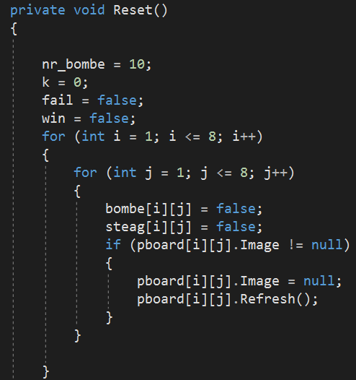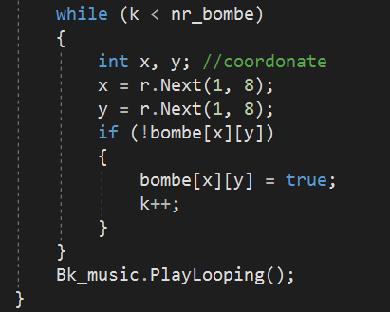

Funcția este folosită atât la începutul jocului cât și la resetarea lui. Setăm k să fie 0 și fail, win să fie false, după care facem ca fiecare element din bombe și steag să fie false și scoatem imaginea din fiecare element a lui pboard. În a doua parte din funcție alegem la întâmplare x și y între 1 și 8 și verificăm dacă există deja o bombă pe poziția x,y, iar dacă nu, plasăm o bombă și creștem k-ul și după aceea prin Bk_music pornim muzica de fundal.

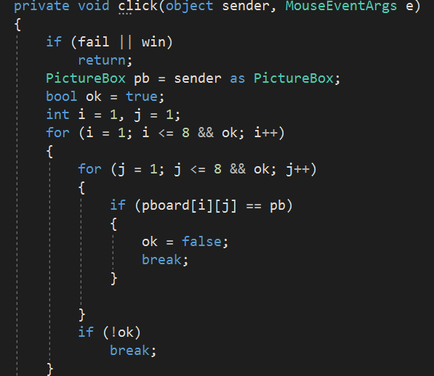 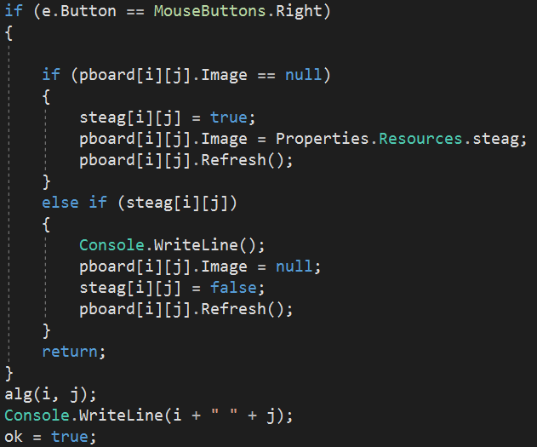

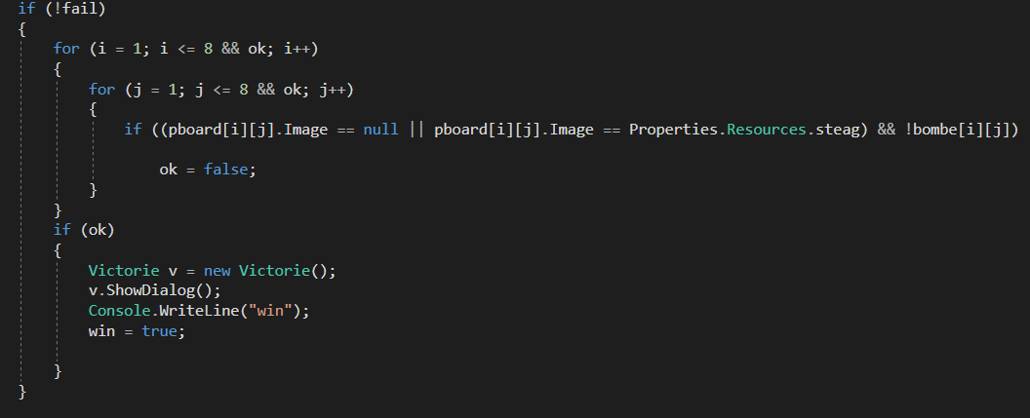

Funcția click este folosită când se apasă click stânga sau dreapta pe o celulă din tabela de joc. Dacă jocul este terminat(câștigat sau pierdut) se iese imediat din funcție. În prima parte se salvează în i și j poziția celulei. În a doua parte a funcției, dacă s-a dat click dreapta se pune un steag. Dacă celula de pe poziția i,j nu a fost dezvăluită sau dacă are un steag acesta se scoate. După aceea se va apela funcția alg cu parametrii i,j. În a treia parte a funcției verificăm dacă s-a câștigat jocul. În următoarea imagine se observă o posibilă apelare a funcției click.

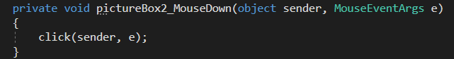

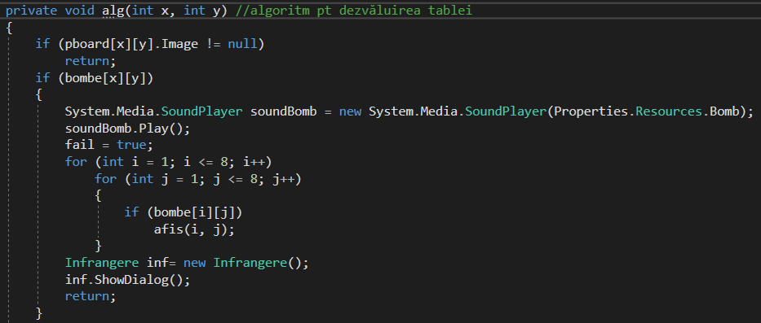

În prima parte a funcției alg se iese dacă celula de pe poziția x,y a fost dezvăluită sau conține un steag, pentru a optimiza programul. După aceea se verifică dacă celula de pe poziția x,y este o bombă. În caz afirmativ se va rula un efect sonor de bombă, fail să reinițializează cu true pentru că s-a pierdut jocul, se afișează toate bombele și se deschide fereastra de înfrângere și se iese din funcție.

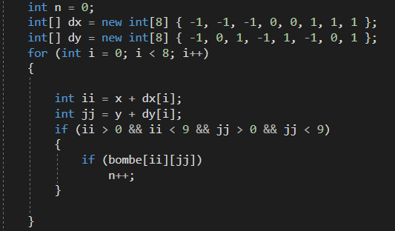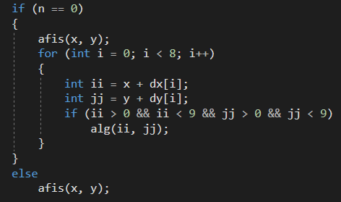

În cea de a doua parte a funcției alg se salvează în n numărul de bombe ce înconjoară celula de pe poziția x,y. Variabila i, parcurge vectorii de direcție dx, dy și în ii și jj se salvează poziția celulelor ce înconjoară celula de pe poziția x, y, după care se verifică dacă celula de pe poziția ii si jj se află pe tabelă, iar dacă se află se verifică dacă este o bombă si se adaugă la n. În cea de a treia parte a programului, dacă celula nu are nicio bombă lângă ea se va dezvălui și se va repeta algoritmul pentru fiecare celulă din jurul ei, iar dacă are cel puțin o bombă în jur, doar se va dezvălui celula de pe poziția de x, y.

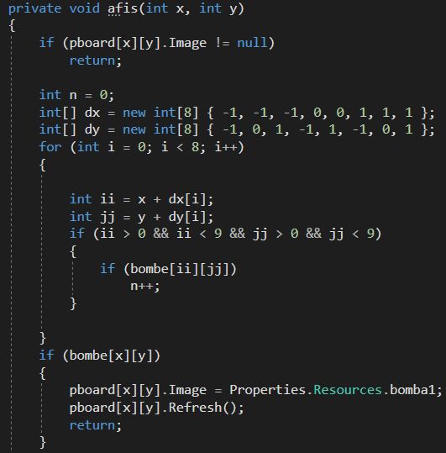 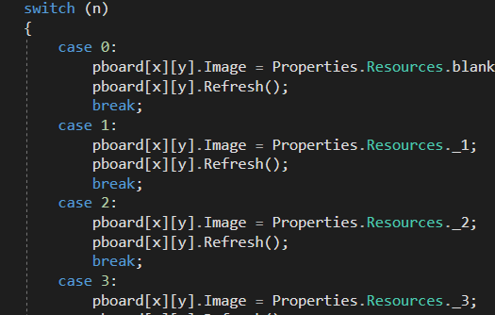

În prima parte a funcției afiș se calculează din nou numărul bombelor ce înconjoară celula de pe poziția x, y. Dacă celula x, y este bombă se afișează bomba și se iese din funcție. În a doua parte se folosește switch pentru a pune imaginea corespunzătoare numărului de bombe ce încojoară celula de poziția x,y.